附件4

2019年上海市市政府实事工程项目
标识标牌设置导则

一、总则
1．为推进市民健身步道、市民球场、市民益智健身苑点管理科学化、信息化、规范化工作，根据《上海市市民体育健身条例》、《上海市体育设施管理办法》、《室外健身器材的安全通用要求》（GB 19272-2011）、《公共体育设施 室外健身设施应用场所安全要求》（GB/T34284-2017）、《公共体育设施 室外健身设施的配置与管理》（GB/T34290-2017）、《健身器材和健身场所安全标志和标签》（GB/T34289-2017）等规范性文件，制定本导则。
2．在标识标牌上公示的内容需符合国家和本市有关法律法规、标准规范的规定。
二、基本原则
1．符合规范要求。标识标牌是市府实事工程项目的组成部分。标识标牌的尺寸、材质、内容等需按照规范要求进行设置，符合《公共体育设施 室外健身设施的配置与管理》（GB/T34290-2017）、《健身器材和健身场所安全标志和标签》（GB/T34289-2017）等相关行业标准的要求，标识标牌应坚固耐用、防晒、防雨、防盗，使用寿命与器材同步。
2．设置安全醒目。应将标识标牌安装于醒目位置，不妨碍市民正常通行，不妨碍市民日常健身活动开展，并与社区整体环境相协调。
3．遵循同步原则。新建市府实事工程项目时应当将标识标牌与其他器材设备等同步设计、同步施工、同步验收、同步使用。
三、分类设置要求
市府实事工程项目标识标牌主要包括设施公示、健身指导、地面里程及导向标识等。设施公示牌按照一处一牌的标准进行设置，健身指导牌、地面里程及导向标识等按需设置。
1．市民健身步道：一般需配置公示牌、健身指导牌，标注起终点、里程、行进方向等标识。
2．市民球场：一般需配置公示牌、健身指导牌，公告开放时间及收费等信息。
3．市民益智健身苑点：一般需配置公示牌、健身指导牌、器材商信息牌等。
四、建设内容与要求
各类市府实事工程项目均需安装相应的公示牌。公示牌内容主要包括设施名称、编号、使用须知、维修与监管电话和二维码、建设单位与时间信息等。
1．主要内容
（1）设施标识
标识以“健身”的拼音首字母“JS”为设计导向，并演化为运动人体，生动且充满生机。蓝色代表活力、运动，绿色代表生机、健康。

（2）设施名称
地名或公园名、社区（村、居）名+设施类别。如：凉城公园市民健身步道、远洋新村市民益智健身苑点、交通公园市民球场等。
（3）设施地址
街镇名称+地址+位置。如：南京东路街道九江路686号12号楼东面。
（4）设施编号
市府实事工程项目编号一般采用：区行政代码+设施类别代码-街镇首字拼音缩写+设施编号，如黄浦区小东门街道的市民益智健身点编码为01J-XDM001。
设施类别 | 各区  行政代码 | 设施类别  代码 | 街镇首字  拼音缩写 | 编号
市民益智健身苑点 | 01 黄浦区  04 徐汇区  ...... | J | 如：XDM（表示小东门街道） | 001-999
市民健身步道 |  | B
市民球场 |  | Q
（5）设施使用须知
便于市民在使用前进行阅读，了解器材使用方法，防范安全风险，引导市民科学健身。
（6）设施公示电话
提供属地化管理部门的监管电话和报修电话，提供市级管理部门的投诉电话（965365）。
（7）上海市社区体育设施管理服务平台网址
www.shggty.com.cn
（8）二维码信息
提供“上海体育”微信公众号和管理二维码标识。
（9）安全警示事项
须标注“注意安全”、“警告”、“禁止”等内容及相关图示，具体见示例。
（10）开放时间和价格信息
提供市民球场开放时间和收费标准的相关信息。
（11）落款单位及建设日期
标注建设单位及建设或更新的时间。
2．建设要求
（1）材质与尺寸
公示牌面板可使用铝合金、不锈钢等材质，尺寸建议如下：
类别 | 面板长度（mm） | 面板宽度（mm） | 顶端离地高度  （mm）
市民益智健身苑点 | 900-1200 | 600-700 | 1600-1700
市民健身步道 | 1000-1500 | 700-900 | 1700-1800
市民球场 | 1200-1500 | 700-900 | 不高于2500
（2）字体与字号
标题字体为黑体，大小为200pt；次标题字体为黑体，大小为100pt；内容字体为宋体加粗，大小为68pt。
（3）安装位置
公示牌应安装在明显可视、便于识别的位置上，市民益智健身苑点宜安装在器材附近，与周边环境和整体设计相协调；市民健身步道宜安装在起点处，环状步道应安装在通道附近；市民球场宜安装在入口处上方或左右两侧。
（4）名称里程标识
市民健身步道应设置名称标识和里程标识。名称标识须设置在步道起点处，喷涂“市民健身步道”字样，字样应使用黑体，文字大小10—15cm；同时标注起终点（环形步道可酌情设置），并在步道喷涂里程标识，步道长度在500米以下，每50米标注里程；500米至1000米，每100米标注里程，超过1公里后，每500m标注里程长度。标识均采用白色涂料进行喷涂。

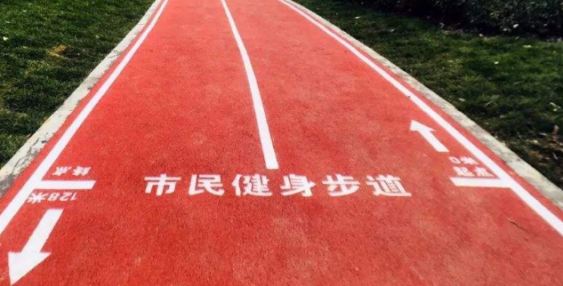

五、标识标牌图示
各类健身场所可根据以下图示酌情设立标识标牌。
1．市民健身步道示意图
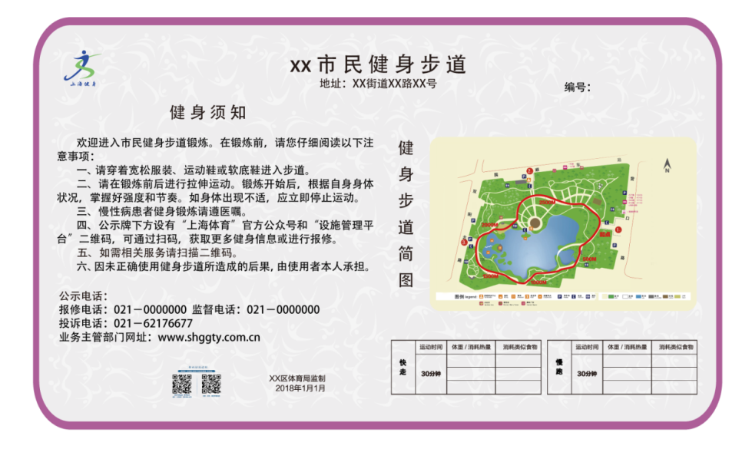

965365

2．市民球场示意图
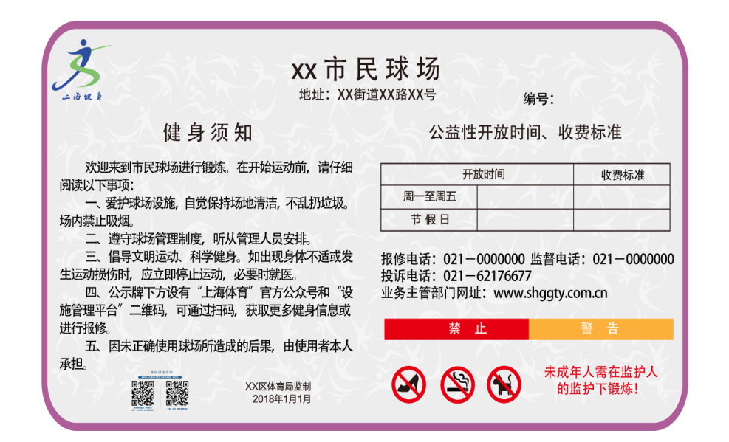

周六、日
965365

3．市民益智健身苑点示意图

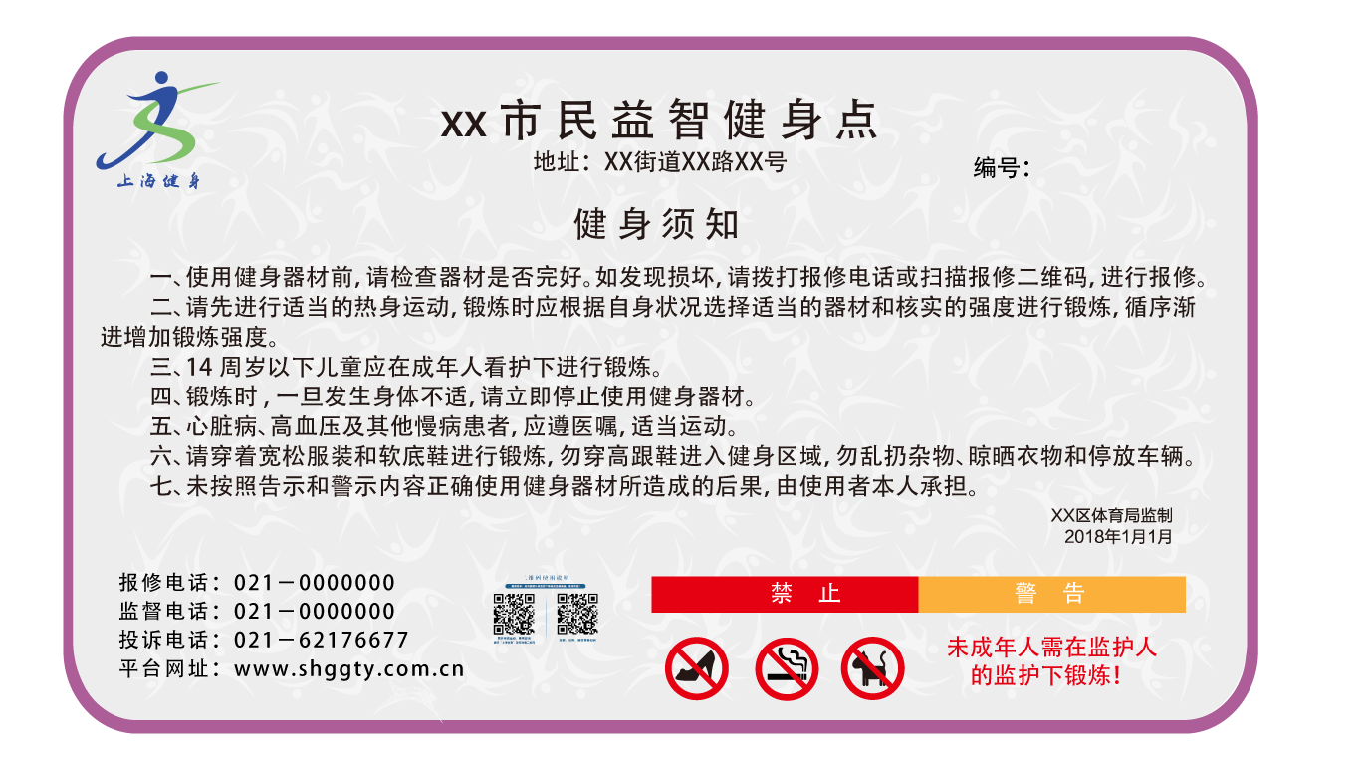

965365

